Důvodová zpráva

- návrh města vložit nemovité věci do základního kapitálu společnosti Krematorium Ostrava, a.s., a to pozemky parc.č. 202/12 a parc.č. 202/13 v k.ú. Slezská Ostrava, obec Ostrava,
- předmětné pozemky jsou ve vlastnictví statutárního města Ostravy, bez svěření městskému obvodu a mají celkovou výměru 1502 m²,
- účetní hodnota pozemků činí 27 486,60 Kč,
- cena obvyklá pro vložení nemovitých věcí do základního kapitálu společnosti Krematorium Ostrava a.s. včetně příslušenství a součástí byla stanovena
ve znaleckém posudku č. 016885/2025, zpracovaný soudním znalcem xxxxxxxx xxxxxxxxx ze dne 25.02.2025 a činí 2 066 900 Kč,
- o záměru města vložit nemovité věci do základního kapitálu společnosti Krematorium Ostrava, a.s. rozhodlo zastupitelstvo města dne 29.01.2025
č. 1234/ZM2226/21,
- záměr města byl zveřejněn na úřední desce Magistrátu města Ostravy
od 13.02.2025 do 03.03.2025,
- účelem vkladu je umožnit přístavbu krematoria v rámci investiční akce města Rekonstrukce Krematoria Ostrava.

Parcelní číslo | Druh pozemku | Způsob využití | Výměra m²
202/12 | ostatní plocha | pohřebiště | 1467
202/13 | ostatní plocha | pohřebiště | 35
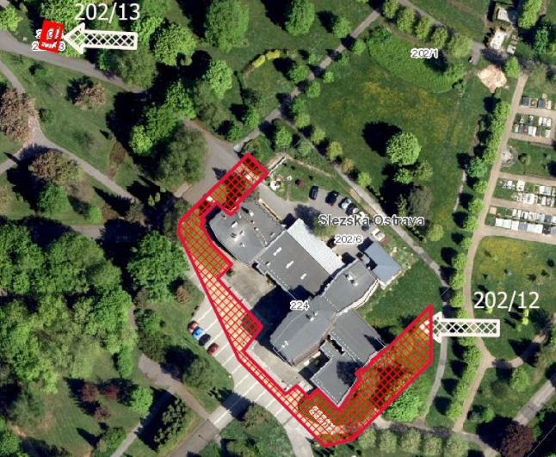
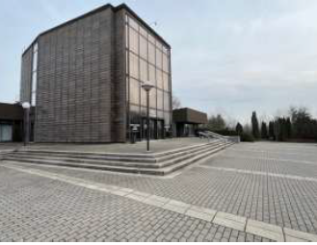
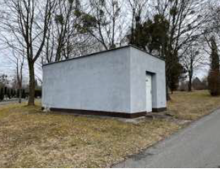

Předmět

Pozemky:

parc.č. 201/12 ostatní plocha, pohřebiště o výměře 1467 m²,

parc.č. 201/13 ostatní plocha, pohřebiště o výměře 35 m²,

v k.ú. Slezská Ostrava, obec Ostrava, ve vlastnictví statutárního města Ostravy, lokalita Ústřední hřbitov ve Slezské Ostravě (příloha č. 1 předloženého materiálu).

Okolní pozemky:

parc.č. 202/1 ve vlastnictví statutárního města Ostravy, svěřený městskému obvodu Slezská Ostrava

parc.č. 224 včetně stavby č.p. 710 ve vlastnictví Krematorium Ostrava, a.s.

parc.č. 202/6 ve vlastnictví Krematorium Ostrava, a.s.

parc.č. 202/4 včetně stavby bez čp/če ve vlastnictví Krematorium Ostrava, a.s.

Žadatel

Přípisem městského obvodu Slezská Ostrava ze dne 15.03.2024 obdržel majetkový odbor Magistrátu města Ostrava žádost od společnosti Krematorium Ostrava, a.s.

Informace

Pozemek parc.č. 202/12 je určen pro připravovanou přístavbu krematoria v rámci investiční akce „Rekonstrukce Krematoria Ostrava.“.

Informace ke stavbě

Do konce roku 2025 by měla být zpracována projektová dokumentace pro tuto stavbu. Termín zahájení stavby je závislý na schváleném rozpočtu města. Předpokládaný termín realizace stavby je rok 2026 a možné ukončení do poloviny roku 2027.

Předpokládané náklady na stavbu činí 200 mil. Kč a budou financovány z prostředků společnosti Krematorium Ostrava, a.s. a z prostředků statutárního města Ostravy.

Jelikož stavba samotného krematoria je ve vlastnictví společnosti Krematorium Ostrava, a.s., požádala tato společnost před realizací stavby o vložení výše uvedeného pozemku do základního kapitálu společnosti.

Krematorium Ostrava, a.s. je vlastníkem pozemku parc.č. 202/4, jehož součástí je stavba čp/če (tlaková stanice vodovodní přípojky krematoria). Tato stavba je umístěna také na pozemku parc.č. 202/13, a proto tento pozemek je předmětem vkladu do základního kapitálu společnosti Krematoria Ostrava, a.s.

Účetní hodnota a tržní hodnota

Účetní hodnota pozemků činí 27 486,60 Kč.

Cena obvyklá pro vložení nemovitých věcí do základního kapitálu společnosti Krematoriu Ostrava, a.s. včetně příslušenství a součástí byla stanovena ve znaleckém posudku
č. 016885/2025, zpracovaný soudním znalcem xxxxxx xxxxxxxxxxx dne 25.02.2025 a činí 2 066 900 Kč,

Stanoviska

Odbor investiční, odbor územního plánování a stavebního řádu a odbor hospodářské správy nemají námitek ke vkladu nemovitých věcí do základního kapitálu společnosti Krematorium Ostrava a.s.

Stanovisko městského obvodu

Zastupitelstvo městského obvodu dne 18.06.2024 vydalo kladné stanovisko k odejmutí předmětných pozemků tak, aby byly následně předmětem vkladu do základního kapitálu společnosti Krematoria Ostrava, a.s.

Další informace

Zastupitelstvo města rozhodlo dne 26.06.2024 o odejmutí pozemků ze svěření městského obvodu Slezská Ostrava.

Zastupitelstvo města rozhodlo dne 29.01.2025 o záměru města vložit nemovité věci
do základního kapitálu společnosti Krematorium Ostrava, a.s.

Záměr města byl zveřejněn na úřední desce Magistrátu města Ostravy od 13.02.2025
do 03.03.2025.

Komise pro majetek a hospodářskou správu rady města dne 28.04.2025 usnesením č. 87/17 doporučila vložit věci do základního kapitálu společnosti Krematorium Ostrava a.s.

Projednáno v radě města

Rada města dne 29.04.2025 doporučila zastupitelstvu města rozhodnout vložit věci
ve vlastnictví statutárního města Ostravy do základního kapitálu společnosti Krematorium Ostrava a.s. nepeněžitým vkladem.

Upozornění

Tento materiál obsahuje informace podléhající ochraně osobních údajů, které by neměly být zveřejňovány dle zákona č. 106/1999 Sb., o svobodném přístupu k informacím ve znění pozdějších přepisů, jelikož jsou chráněny zákonem č. 110/2019 Sb., o zpracování osobních údajů.

